Universidade Federal de Goiás
Especialização em Desenvolvimento Web com Interfaces Ricas
INF – Instituto de Informática




ESPECIFICAÇÃO DE REQUISITOS DE SOFTWARE (ERS)
SISTEMA GERENCIADOR DE REQUERIMENTO ACADÊMICO (SIGERA 2.0)

Afonso Ueslei da Fonseca

GOIÂNIA
JUNHO, 2013
Controle de Mudanças

Data | Versão | Modificação | Autor
06/01/14 | 2.0 | SIGERA 2.0, integração SIPA-SIGERA, planejamento.  Desenvolvimento da seção de introdução.  Desenvolvimento da parte inicial da seção de escopo do software. | Afonso
06/01/14 | 2.1 | Revisão e desenvolvimento da visão geral das funções do produto. | Afonso
06/01/14 | 2.2 | Revisão e desenvolvimento do controle de mudanças. | Afonso
14/01/14 | 2.3 | Desenvolvimento da visão geral das funções do produto. | Afonso
15/01/14 | 2.4 | Inserção dos novos Casos de Uso, manter curso, disciplina, turma, unidade, plano. | Afonso
20/01/14 | 2.5 | Desenvolvimento da seção Documentos Fontes.  Formatação e incremento da seção Mensagens de Tela.  Formatação da seção Mensagens de E-mail.  Desenvolvimento parcial da seção Requisitos funcionais.  Desenvolvimento parcial da seção Casos de Uso. | Afonso
28/01/14 | 2.6 | Adição de relatório para impressão de Plano de Aula | Afonso
03/02/14 | 2.7 | Alteração nos protótipos de tela de Painel de Configuração, Acesso ao Sistema | Afonso

Sumário
LISTA DE FIGURAS 4
LISTA DE TABELAS 5
1. INTRODUÇÃO 6
1.1 Propósito do Software 7
1.2 Áreas e processos de negócios envolvidos 8
1.3 Limites de atuação 8
1.4 Requisitos Futuros 9
2. ESCOPO DO SOFTWARE 10
2.1 Visão Geral das Funções do Produto 10
2.2 Características dos Usuários 13
3. REQUISITOS ESPECÍFICOS 15
3.1 Documentos Fontes 15
3.2 Mensagens de Tela 16
3.3 Mensagens de E-mail 19
3.4 Requisitos funcionais 20
3.5 Casos de Uso 24
3.6 Requisitos Não-Funcionais 51
4. REFERÊNCIAS BIBLIOGRÁFICAS 54

LISTA DE FIGURAS

Figura 1 – Diagrama de Casos de Uso 12
Figura 2 – Diagrama de Domínio 12
Figura 3 – Diagrama Sequencial de um Requerimento 13
Figura 001 – Requerer declaração de matrícula 23
Figura 002 – Dar parecer sobre requerimento de declaração de matrícula 24
Figura 003 – Requerer extrato acadêmico 25
Figura 004 – Dar parecer sobre requerimento de extrato acadêmico 26
Figura 005 – Requerer ementas de disciplinas 27
Figura 006 – Dar parecer sobre requerimento de ementas de disciplinas 29
Figura 007 – Requerer assinatura de contratos ou relatórios de estágio 31
Figura 008 – Dar parecer sobre requerimento de assinatura de contratos ou relatórios de estágio 33
Figura 101 – Painel de Configuração 35
Figura 102 – Atribuir perfil 36
Figura 103 – Manter perfil 38
Figura 201 – Acesso ao Sistema 39
Figura 202 – Atualizar Dados do Usuário 40
Figura 203 – Requerer segunda chamada de prova 42
Requerer segunda chamada de prova 42
Figura 204 – Dar parecer sobre segunda chamada de prova 44
Figura 205 – Requerer acréscimo de disciplinas 46
Figura 206 – Requerer cancelamento de disciplinas 49
Figura 207 – Dar parecer de acréscimo ou cancelamento de disciplinas 51

LISTA DE TABELAS

Tabela 1 – Documentos fontes 16

1. INTRODUÇÃO

Este documento trata da especificação de requisitos do software denominado Sistema Gerenciador de Requerimento Acadêmico (SIGERA 2.0), elaborado por Afonso Ueslei da Fonseca cuja finalidade e dar suporte as atividades da secretaria do Instituto de Informática.
Os requisitos de um sistema definem o que o sistema deve fazer e as restrições sobre suas operações e implementação [04]. Assim, este documento visa especificar todos os requisitos desse software em um nível de detalhes suficientes para que os especialistas possam desenvolver o sistema (satisfazendo os requisitos do cliente), os responsáveis pelos testes possam verificar se o sistema satisfaz a esses requisitos e o cliente (ou seu representante indicado) possa avaliar e validar se suas necessidades estão representadas neste documento.
Os itens contemplados nesse documento envolvem de atividades referentes ao processo de elicitação, negociação e análise, documentação e validação até a gerência de requisitos.
A elaboração do documento seguiu as recomendações do padrão IEEE [02], bem como a estrutura sugerida na adaptação do Modelo para Documento de Especificação de Requisitos [03], fornecido na disciplina de Engenharia de Requisitos da Especialização em Desenvolvimento de Aplicações Web com Interfaces Ricas, com as devidas adequações às especificidades da proposta de software a ser desenvolvido.
Espera-se que ao final da leitura deste documento todos os stakeholders tenham uma visão clara e global dos objetivos deste sistema, bem com de suas características, funcionalidades e peculiaridades. Logo sua leitura é recomendada a todos e, em especial, ao gerente do projeto e a equipe de desenvolvimento.

1.1 Propósito do Software

Nosso ambiente é o Instituto de Informática (INF) da UFG, e especificamente o ambiente administrativo com seus processos e demandas, referentes aos diversos requerimentos que envolvem tanto o corpo docente, discente e técnico administrativo.
O INF oferta semestralmente diversos cursos, classificados por Graduação, pós-graduação Lato Sensu e pós-graduação Stricto Sensu nos níveis de Mestrado e Doutorado e são oficialmente reconhecidos pelo Ministério da Educação (MEC), que estabelece as diretrizes básicas para estes, bem como a UFG que em alinhamento com as diretrizes bases definidas pelo MEC também define diretrizes próprias para seus cursos.
Nesse ambiente o sistema especificado por este documento tem por objetivo facilitar a execução dos processos envolvidos nos diversos requerimentos levados à secretaria do INF, tais como: Acréscimo de Disciplina, Cancelamento de Disciplina, Extrato Acadêmico, Segunda Chamada de Prova, Declaração de Matrícula, Elaboração do Plano de Aula, entre outros, e servirá como ferramenta informatizada de apoio e otimização das atividades correlatas, sendo acessível via web, garantirá acessibilidade e portabilidade nos diversos sistemas operacionais existentes, dos quais Windows, Linux, iOS e Android.
Nos diversos processos que serão abraçados pelo sistema, destaca-se como característica a serialização das etapas envolvidas e a forte dependência entre tais etapas, assim o sistema atuará auxiliando na tomada de decisões, na centralização de informações e no acompanhamento em tempo real de todos os envolvidos nos processos.
Estará ainda preparado para trabalhar com diferentes papéis de usuário, oferecendo visão e permissão diferentes. Diretor, Coordenadores, professores, funcionários administrativos e alunos do INF, que são o grupo de interessados, terão cada qual seu próprio perfil.
Utilizará a infraestrutura de TI do Instituto de Informática da UFG para oferecer acesso gratuito e disponibilidade diária por 24 horas aos seus usuários.
Pautado pelas diretrizes do MEC e da UFG o software estará consoante as leis que regem a atividade-fim, e seguirá todas as normas e restrições impostas por essas entidades.

1.2 Áreas e processos de negócios envolvidos

O software a ser desenvolvido destina-se a princípio, exclusivamente, à unidade acadêmica Instituto de Informática da UFG, e deverá atender às necessidades desta unidade no que diz respeito ao controle e gerência de requerimentos de seu corpo discente nos diversos cursos oferecidos.
Projetado para os diferentes usuários o software contemplará da abertura, fechamento e acompanhamento de processos, à geração de relatórios gerenciais.

1.3 Limites de atuação

O software estará disponível na internet para acesso on-line e será compatível com dispositivos móveis (tablets, celulares, por exemplo). Por não se tratar de um software comercial o mesmo não terá fins lucrativos, sendo de livre acesso a todos os envolvidos, ressaltadas as restrições de acesso, de acordo com o papel desempenhado no sistema. O software ficará hospedado nos servidores do próprio INF, utilizando de toda sua infraestrutura de TI disponível nesse ambiente.
Uma vez que o software é pensado e produzido com base em requisitos específicos definidos pelo INF, pode ser que este não se adéque a realidade de outros institutos da UFG, bem como para o atendimento de demandas de outras instituições.
O acesso ao sistema só será permitido a usuários com conta devidamente cadastrada no sistema do INF, aqui apenas definido como servidor LDAP.

1.4 Requisitos Futuros

A ideia é que todas as funcionalidades requeridas sejam implementadas, deixando para requisitos futuros apenas as possíveis correções ou aperfeiçoamento das mesmas, decisão tomada em comum opinião entre equipe de desenvolvimento e cliente.
Outro ponto importante a ser lembrado é que as especificações de requisitos apresentadas nesse documento revelam características e detalhes necessários para a implementação do software e não constituem restrições ao projeto, a não ser que sejam apresentadas explicitamente nessa condição.
Um requisito futuro que não será contemplado nesta versão do software é a integração como os sistemas já existentes na UFG.
Um outro requisito futuro possível seria a expansão da solução para as outras unidades acadêmicas dentro da UFG, que embora cogitada não é no momento o foco do projeto, não configura porém um impedimento para uma futura aplicação.
2. ESCOPO DO SOFTWARE

O objetivo deste capítulo é apresentar uma visão geral do Sistema Gerenciador de Requerimento Acadêmico do INF analisando os critérios de portabilidade, interoperabilidade, desempenho do produto, funções do produto, classes de usuários, requisitos de usabilidade, restrições gerais e premissas gerais.

2.1 Visão Geral das Funções do Produto

A seguir apresentamos, em linhas gerais, o conjunto das funções do sistema, relacionadas à proposta de software a ser desenvolvido. Essas funcionalidades refletem as características básicas do software. Todos esses requisitos funcionais serão descritos detalhadamente em outra seção.
O diagrama de caso de uso apresentado na Figura 1 tem por objetivo apresentar as funcionalidades que serão disponibilizadas pelo software SIGERA. São elas:
- Acessar o sistema: esta funcionalidade é destinada a todos os usuários do sistema (administrador do sistema, discentes, funcionários, diretor, coordenadores e docentes) e tem por objetivo autenticar o usuário para utilização do sistema.
- Atualizar usuário: esta funcionalidade é acessível a todos os usuários do sistema, permitindo a estes atualizar ou acrescentar dados ao seu cadastro.
- Manter curso: esta funcionalidade é acessível ao administrador do sistema que poderá editar, criar e excluir cursos no sistema.
- Manter disciplina: esta funcionalidade é acessível ao administrador do sistema que poderá editar, criar e excluir disciplinas no sistema.
- Manter plano: esta funcionalidade é acessível ao administrador do sistema, aos coordenadores de curso e ao professor, sendo que só os dois últimos poderão fazer a edição/preenchimento do plano de aula, ficando ao primeiro apenas requerer o preenchimento destes. (Requerer preenchimento plano).
- Manter turma: esta funcionalidade é acessível ao administrador do sistema e aos coordenadores de curso que poderão editar, criar e excluir turmas no sistema.
- Manter unidade: esta funcionalidade é acessível ao administrador do sistema que poderá editar, criar e excluir disciplinas no sistema.
- Atribuir perfil: esta funcionalidade é destinada ao administrador do sistema, permite-o mudar o perfil de um usuário, por padrão cada usuário do sistema já estará cadastrado em um perfil padrão.
- Requerer Preenchimento Plano: esta funcionalidade é destinada ao administrador do sistema, que abri o requerimento para que os professores preencham o plano de aula de suas referidas turmas.
- Requerer Acréscimo de Disciplina: esta funcionalidade é destinada aos estudantes, que deverão informar a(s) disciplina(s) que deseja(m) incluir (limitado a 3 disciplinas), e que deverão observar o período hábil para tal acréscimo, caso contrário o mesmo será notificado que o acréscimo só poderá ser realizado via Centro de Gestão Acadêmica (CGA).
- Requerer Segunda Chamada de Prova: esta funcionalidade é destinada a permitir que o estudante faça a requisição de segunda chamada de provas que tenham sido perdidas.
- Requerer Declaração de Matrícula: esta funcionalidade é destinada a permitir que o estudante requeira à secretaria da unidade acadêmica a sua declaração de matrícula impressa.
- Requerer Cancelamento de Disciplina: esta funcionalidade é destinada aos estudantes, que deverão informar a(s) disciplina(s) que deseja(m) cancelar (limitado a 3 disciplinas), e que deverão observar o período hábil para tal cancelamento, caso contrário o mesmo será notificado que o cancelamento só poderá ser realizado via Centro de Gestão Acadêmica (CGA).
- Requerer Extrato Acadêmico: esta funcionalidade é destinada a permitir que o estudante requeira à secretaria da unidade acadêmica o seu extrato acadêmico impresso, de forma que o mesmo tenha validade como documento.
- Requerer Ementas: esta funcionalidade é destinada a permitir que o estudante requeira à secretaria da unidade acadêmica ementas de disciplinas, que são as relações dos conteúdos ministrados nas disciplinas.

- Solicitar assinatura de contratos/relatórios de estágios: esta funcionalidade é destinada a permitir que o estudante requeira à unidade acadêmica a assinatura de contratos ou relatórios de estágio pelo coordenador de estágio ou, na ausência do mesmo, pelo diretor da unidade acadêmica.
- Acompanhar requisições: esta funcionalidade é destinada a todos os usuários do sistema e tem como objetivo acompanhar as requisições criadas ou que precisem de algum parecer do usuário.
- Configurar Sistema: esta funcionalidade é destinada ao administrador do sistema e permite que o mesmo faça ajustes como definição do calendário do semestre, período para acréscimo e cancelamento de disciplinas, prazos de atendimento de solicitação, publicação de avisos aos usuários, carregamento de arquivos de disciplinas e professores e demais ajustes necessários.
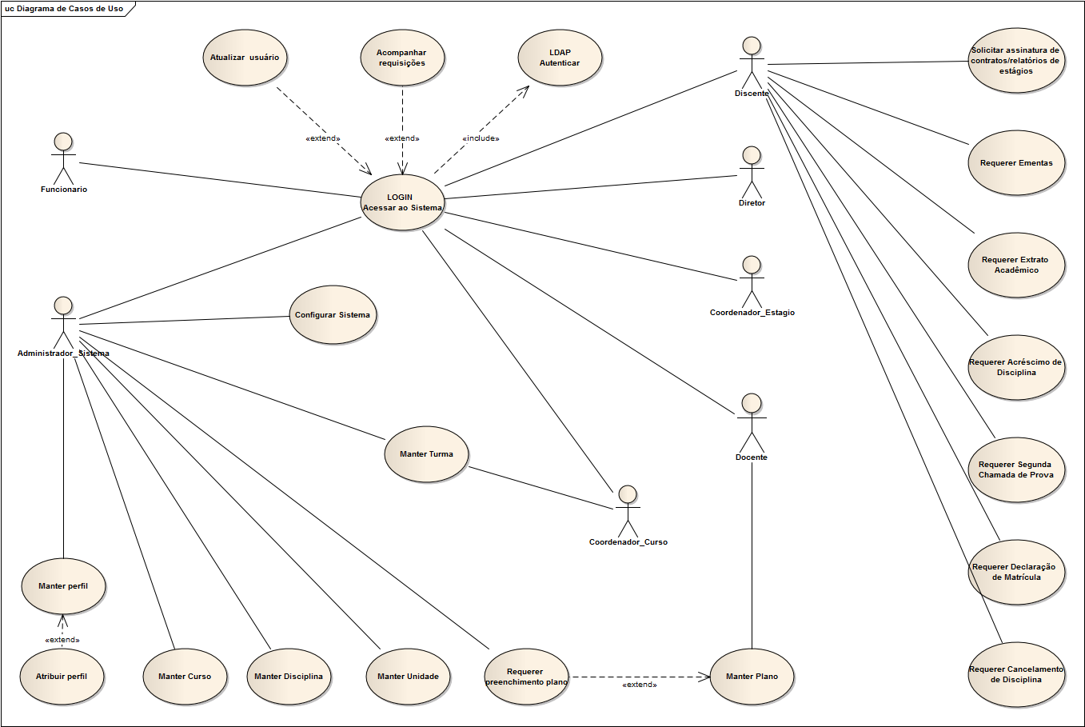
Figura 1 – Diagrama de Casos de Uso

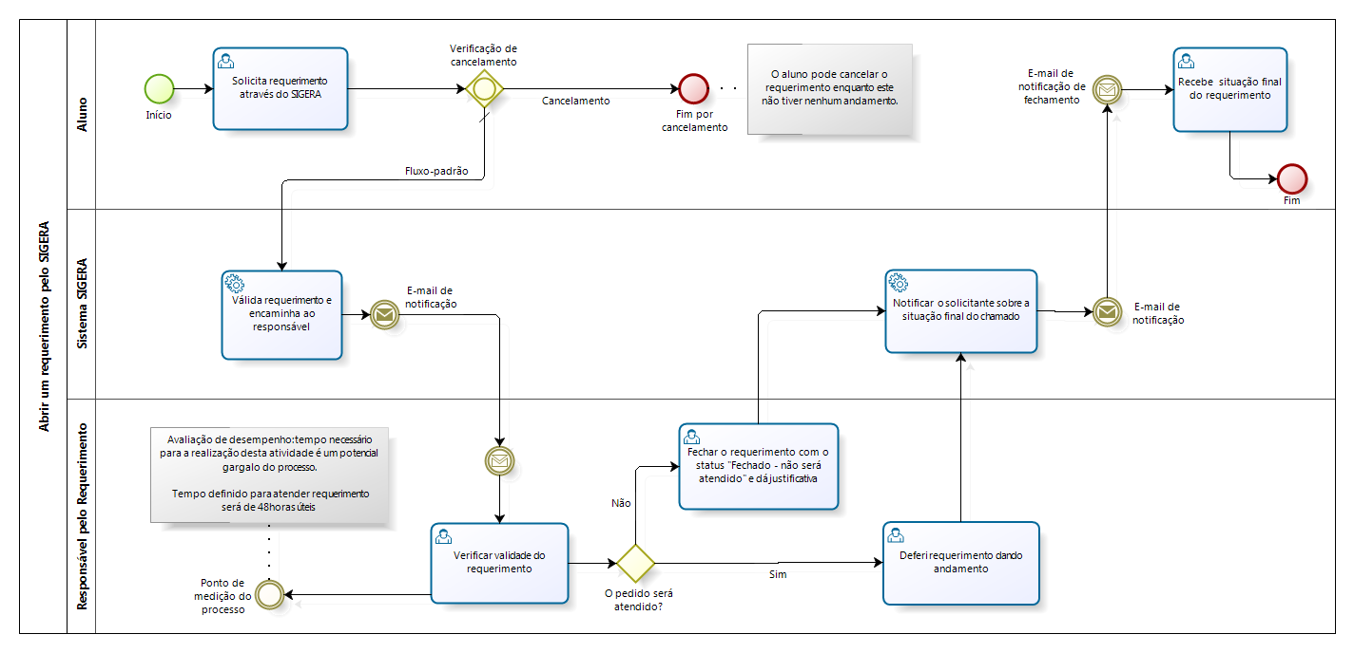
Figura 3 – Diagrama Sequencial de um Requerimento

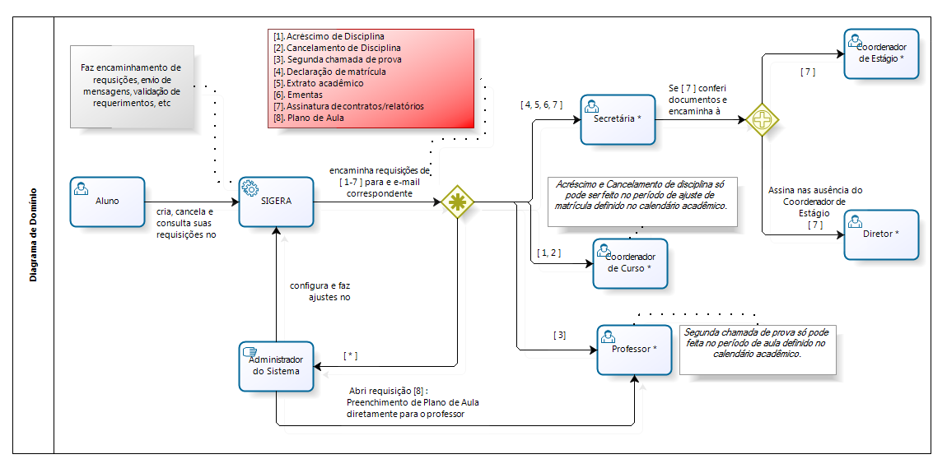
Figura 2 – Diagrama de Domínio

2.2 Características dos Usuários
- Administrador do Sistema – usuário responsável por configurar e administrar o SIGERA, definir calendário, manter perfis, acompanhar todos os requerimentos, atribuir perfil a usuário, publicar avisos.
- Aluno/Discente – usuário que abre requerimentos e gera demandas do sistema, pode criar, acompanhar e cancelar requerimento, neste último caso o requerimento não pode ter tido nenhum andamento, além de alterar dados pessoais como endereço e telefone.
- Coordenador de Curso – verifica requerimentos do seu curso e que são de sua alçada (acréscimo/cancelamento de disciplinas e planos de aula) deferindo ou indeferindo os mesmos e dando a justificativa, além de manter cadastro de turmas também do seu curso.
- Coordenador de estágio – verifica requerimentos que são de sua alçada: assinatura de contratos/relatórios de estágio, deferindo ou indeferindo os mesmos e dando a justificativa.
- Coordenador Geral – acompanhar requerimentos de acréscimo /cancelamento de disciplinas. Verifica requerimentos de planos de aula deferindo ou indeferindo os mesmos e dando a justificativa, além de manter cadastro de turmas de todos os cursos.
- Professor/Docente – verifica requerimentos que são de sua alçada: segunda chamada de prova, deferindo ou indeferindo os mesmos e dando a justificativa.
- Secretário de Curso – verifica requerimentos do curso que está vinculado e que são de sua alçada: declaração de matrícula, ementas e extrato acadêmico, deferindo ou indeferindo os mesmos e dando a justificativa. Verifica ainda requerimentos de assinatura de contratos/relatórios de estágio, porém neste caso apenas confere/valida documentação e encaminha a solicitação ao coordenador de estágio para que este possa deferi-la ou indeferi-la.
- Secretário de Graduação – mesmas atribuições de secretário de curso, sendo que este pode verifica requerimentos de qualquer curso de graduação.
- Diretor – verifica requerimentos que são de sua alçada: assinatura de contratos/relatórios de estágio, deferindo ou indeferindo os mesmos e dando a justificativa. Pode ainda acompanhar todos os requerimentos.

3. REQUISITOS ESPECÍFICOS

Requisitos são as condições que definem as características que o sistema deve possuir dispondo das operações e restrições que o mesmo deve atender. A Análise de Requisitos é responsável pelo levantamento e documentação das necessidades da empresa para o desenvolvimento do software (LARMAN, 2007).

3.1 Documentos Fontes
Identificação | Nome | Descrição
DF.001 | Escopo_Preliminar.odt | Informações do escopo passadas pelo coordenador da especialização, Leandro.
DF.002 | Formulário_Requerimento.pdf | Formulário disponibilizado pela secretaria.
DF.003 | Guias_Implementacao_MPS.BR.pdf | Contém orientações para a implementação do Modelo de Referência MR-MPS.
DF.004 | Arquivos CSV passados por Leandro | Dados de professores, disciplinas e turmas.
DF.005 | Plano_de_aula.pdf | Plano de aula preenchido e impresso no sistema SIPA.
Tabela 1 – Documentos fontes
3.2 Mensagens de Tela

Identificação: Descrição
MT.001: Os requerimentos de emissão de declaração de matrícula tem um prazo de até 2 (dois) dias úteis para serem atendidos.
MT.002: Requerimento de {TIPO_SOLICITAÇÃO} registrado com sucesso.
TIPO_SOLICITAÇÃO = {declaração de matrícula, segunda chamada de prova, extrato acadêmico, ementas de disciplinas, assinatura de contrato/relatório de estágio, acréscimo de disciplina, cancelamento de disciplina, plano de aula}
MT.003: Certifique-se de que a declaração de matrícula foi impressa.
MT.004: Parecer registrado com sucesso.
MT.005.SenhaIgual: A nova senha não pode ser igual a senha atual.
MT.005.SenhaNaoCorresponde: Senhas não correspondem.
MT.005.SenhaIncorreta: Senha atual fornecida está incorreta!
MT.005.Sucesso: Alteração de senha realizada com sucesso!
MT.006: O extrato acadêmico, sem validade como documento oficial, pode ser emitido através do Portal do Aluno.
MT.006.TextoLink: {Clique aqui para acessar o Portal do Aluno}
MT.006.Link: https://sistemas.ufg.br/PORTAL/arquivos/login.php
MT.007: Senha do usuário {Nome do usuário} foi resetada com sucesso!
MT.008: Certifique-se de que o extrato acadêmico foi impresso.
Confirmar o parecer para a solicitação?
MT.009: Existem turmas no semestre sem plano de aula definido.
Deseja solicitar o preenchimento do plano de aula aos professores?
MT.010: Ao alterar sua senha você estará alterando a senha de todos os serviços do INF (Egroupware, Intranet, ownCloud, Sigera, Webmail, Wifi,...).
Observação: não é possível utilizar a senha antiga depois de alterá-la.
MT.011: Certifique-se de que as ementas das disciplinas foram impressas.
Confirmar o parecer para a solicitação?
MT.013: O documento a ser assinado deve ser entregue na secretaria da unidade acadêmica em até 2 (dois) dias úteis.
MT.014: Selecione um perfil.
MT.015: Selecione um curso a associar ao perfil.
MT.016: Nenhum usuário selecionado.
MT.017: Requerimento não possui nenhum parecer.
MT.018: Confirmação da conferência de documentos registrada com sucesso.
MT.019: É necessário definir um parecer para cada uma das disciplinas.
MT.020: Indique no campo Justificativa/Observações, informações que julgar relevantes para emissão da sua declaração.
Qual o próposito (Setransp, Bolsa de estudos, Trabalho, Frequência - indicar o(s) mês(es), etc...) e quais dados devem constar na declaração?
Outras observações que achar necessário.
MT.021: Indique no campo Justificativa/Observações, informações que julgar relevantes para emissão do seu extrato
MT.022:Indique no campo Justificativa/Observações, informações que julgar relevantes para assinatura do seu contrato/relatório de estágio.
MT.101: Atribuição de perfil realizada com sucesso.
MT.201: Tem certeza que deseja alterar sua senha?
MT.202: Login ou Senha estão incorretos.
MT.203: Tem certeza que deseja salvar as modificações?
MT.204: Se sua falta é justificável por atestado médico com mais de 5 dias, sua solicitação de segunda chamada não deve ser feita aqui, mas sim presencialmente junto ao CGA.
MT.205: Ao concluir este plano você não poderá mais fazer alterações. <br /> Tem certeza que deseja concluir?
MT.210: Confirmar o parecer para a solicitação?
MT.211: Você não possui autorização para acessar nenhuma função. Contate o administrador do sistema.
MT.212: Dados alterados com sucesso!
MT.213: Usuário não cadastrado, procure Administrador do Sistema!
MT.214: Só é permitido o acréscimo de até três turmas.
MT.215: Só é permitido o cancelamento de até três turmas.
MT.401: Nenhum registro encontrado.
MT.402: Nenhuma disciplina adicionada ao requerimento.
MT.403: Nenhuma turma adicionada ao requerimento.
MT.404: Seleciona uma turma.
MT.405: Nenhum arquivo anexado.
MT.406: Atualize telefones em seu perfil
MT.407: Nenhum item de cronograma cadastrado.
MT.501: Curso incluído com sucesso!
MT.502: Curso removido com sucesso!
MT.503: Professor incluído com sucesso!
MT.504: Professor removido com sucesso!
MT.505: Disciplina removida com sucesso!
MT.506: Disciplina salvada com sucesso!
MT.507: Turma removida com sucesso!
MT.508: Turma salvada com sucesso!
MT.509: Requerimento cancelado com sucesso!
MT.510: Requerimento não pode ser cancelado!
MT.511: Tem certeza que deseja cancelar este requerimento?
MT.512: É necessário confirmar a conferência dos documentos.
MT.513: É necessário selecionar ao menos um destinatário para encaminhamento.
MT.514: Unidade removida com sucesso!
MT.515: Unidade salvada com sucesso!
MT.516: Item de cronograma salvo com sucesso!
MT.517: Item de cronograma excluído com sucesso!
MT.518: Plano de aula deve ter ao menos um Item de Cronograma.
MT.519: Plano de aula concluído com sucesso!
MT.520: Plano de aula salvo com sucesso!
MT.521: Nada foi alterado no Plano de aula!
MT.522: Erro! Não foi possível encontrar requerimento associado a este plano.
MT.523: Reabertura do plano realizada com sucesso!
MT.524: Total de horas superior a Carga Horária, item de cronograma não pode ser salvo!
MT.601: Não é permitido enviar mais do que um arquivo por vez.
MT.602: Arquivo no formato inválido.
MT.603: Nenhum registro foi importado.
MT.604: O arquivo {NOME_ARQUIVO} foi importado com sucesso.
NOME_ARQUIVO = {nome do arquivo CSV que esta sendo importado, pode ser o de cursos, disciplinas, professores ou turmas}
MT.605: Erro ao importar o arquivo!
MT.700: Desculpe o transtorno, no momento nosso servidor está inacessível.
3.3 Mensagens de E-mail

Identificação: Assunto
ME.001: Nova solicitação de {TIPO_SOLICITAÇÃO}.
ME.001.Corpo: Olá {Nome do usuário} ,
Uma nova solicitação de {TIPO_SOLICITAÇÃO} foi efetuada.
Estudante: {Nome do estudante}
Matrícula: {Matrícula do estudante}
Curso: {Curso do estudante}
{Link para a requisição com texto “Visualizar requisição”}
ME.001.Plano.Concluir: Olá {Nome do coordenador de curso},
O professor(a) {Nome do professor} concluiu seu plano de aula e aguarda seu parecer.
Turma: {Descrição disciplina - turma}
{link para requisição com texto "Visualizar requisição”}
ME.001.Plano.Reabrir: Olá Professor(a) {Nome do professor},
Seu plano de aula foi reaberto para nova edição.
Turma: {Descrição disciplina – turma}
{link para requisição com texto "Visualizar requisição”}
ME.002: Solicitação de {TIPO_SOLICITAÇÃO}
ME.002.Corpo: Olá {Nome do usuário},
A sua solicitação de {TIPO_SOLICITAÇÃO} foi {deferida || indeferida}.
{Link para a requisição com texto “Ver detalhes”}
ME.002.Corpo.Plano: Olá Professor(a) {Nome do professor},
O seu requerimento de {TIPO_SOLICITACAO} da turma {Descrição disciplina – turma} foi {deferido || indeferido}.
{Link para a requisição com texto “Ver detalhes”}
ME.101: Atribuição de um novo perfil no SIGERA
ME.101.Corpo: Olá {Nome do usuário},
Foi dado a você atribuição de perfil {nome perfil} no SIGERA.
{Link para o sistema com texto “Acessar o SIGERA”}
ME.003: Nova solicitação de {TIPO_SOLICITAÇÃO}.
ME.003.Corpo: Olá Professor(a) {Nome do professor},
Foi-lhe solicitado o preenchimento do plano de aula da sua turma.
Disciplina: {Nome da disciplina}
Curso: {Nome do curso}
Requerente: {Nome do requerente}
{link para requisição com texto "Visualizar requisição”

3.4 Requisitos funcionais
Functional requirements These are statements of services the system should provide, how the system should react to particular inputs and how the system should behave in particular situations. In some cases, the functional requirements may also explicitly state what the system should not do. (SOMMERVILLE, 1996)

Identificação: Descrição
RF.001: O software deverá permitir que o estudante faça o requerimento de declaração de matrícula.
RF.002: O software deverá permitir que usuários que possuam o perfil de secretário(a) de graduação ou de secretário(a) de curso que estejam vinculados ao curso do estudante que fez a solicitação possam dar parecer (deferir/indeferir) requerimentos de declaração de matrícula, adicionando comentários à decisão tomada, se necessário.
RF.003: Um usuário só poderá deferir um requerimento de declaração de matrícula após confirmar ao sistema que realmente imprimiu o documento de declaração de matrícula.
RF.004: Assim que uma solicitação de declaração de matrícula de estudante é confirmada, o sistema deve enviar uma mensagem de e-mail [ME.001] a todos os usuários com perfil secretaria que estejam vinculados ao curso do estudante que fez a solicitação, avisando sobre o novo requerimento.
RF.005: Nas telas de parecer de requisições o sistema deve exibir os seguintes dados da requisição:
- Número da requisição
- Tipo da requisição
- Data da requisição
- Nome do estudante
- Matrícula do estudante
- Curso do estudante
- Números de telefone do estudante
- Informações adicionais próprias de cada tipo de requerimento

RF.006: O software deverá permitir que o estudante faça o requerimento de extrato acadêmico com validade como documento.
RF.007: Antes de permitir que o estudante requeira seu extrato acadêmico, o sistema deve avisá-lo de que o mesmo pode ser emitido por meio do portal do aluno [MT.006].
RF.008: O software deverá permitir que usuários com perfil de secretário(a) de graduação ou de secretário(a) de curso que estejam vinculados ao curso do estudante que fez a solicitação deem parecer (defiram/indefiram) sobre requerimentos de extrato acadêmico, adicionando comentários à decisão tomada, se necessário.
RF.009: O software deverá permitir ao estudante requerer ementa de uma ou mais disciplinas à sua escolha.
RF.010: O software deverá permitir que usuários que possuam o perfil de secretário(a) de graduação ou de secretário(a) de curso que estejam vinculados ao curso do estudante que fez a solicitação defiram/indefiram requerimentos de ementas de disciplinas, adicionando comentários à decisão tomada, se necessário.
RF.011: O software deverá permitir que o estudante requeira a assinatura de contratos ou relatórios de estágio pelo coordenador de estágio ou pelo diretor da unidade.
RF.012: Ao fazer um requerimento de segunda chamada de prova o estudante poderá anexar um ou mais documentos que comprovem ou justifiquem a necessidade da solicitação. Os formatos aceitos para estes documentos são os seguintes: .pdf, .txt, .doc ou .odt.
RF.013: Quando o estudante faz um requerimento de assinatura de contratos / relatórios de estágios o mesmo possui 2 (dois) dias úteis para entregar o documento que deve ser assinado na secretaria.
RF.014: O sistema deve permitir que usuários com perfil de secretário(a) de graduação, secretário(a) de curso que estejam vinculados ao curso do estudante, indiquem se, para uma solicitação de assinatura de contratos/ relatórios de estágios, o documento a ser assinado já foi ou não entregue/conferido.
RF.015: Os requerimentos de assinatura de documentos de estágio devem ter parecer do coordenador de estágio. Na indisponibilidade deste, o parecer poderá ser dado pelo diretor da unidade acadêmica.
RF.016: Assim que uma solicitação de extrato acadêmico de estudante é confirmada, o sistema deve enviar uma mensagem de e-mail [ME.001] a todos os usuários com perfil secretaria que estejam vinculados ao curso do estudante que fez a solicitação, avisando sobre o novo requerimento.
RF.017: O software deverá permitir que usuários com perfil adequado [RF.015] deem parecer sobre requerimentos de assinatura de contratos/relatórios de estágio, adicionando comentários à decisão tomada, se necessário.
RF.101: O sistema deverá permitir ajustes de calendário, como datas inicial e final de acréscimo/cancelamento de disciplina, ano e semestre, datas de início e fim de semestre, importação de dados por meio de arquivo CSV [RF.109], ativar ou desativar envio de e-mail [RF.108].
RF.102: O sistema deverá permitir o cadastro, edição, consulta e exclusão de perfil.
RF.103: O sistema deverá permitir associar um perfil ao usuário.
RF.104: O sistema deverá permitir associar um docente a disciplina.
RF.105: O sistema deverá permitir o cadastro, edição, consulta e exclusão de requerimentos.
RF.106: O sistema deverá permitir o cadastro, edição, consulta e exclusão de requerimentos.
RF.107: Assim que uma atribuição de perfil for confirmada, o sistema deve enviar uma mensagem de e-mail [ME.101] a todos os usuários com perfil modificado avisando sobre seu novo perfil.
RF.108: O sistema deverá permitir que o usuário com perfil de administrador de sistema ative ou desative o envio de e-mails de notificação aos usuários.
RF.109: O sistema deverá permitir a importação de arquivos no formato CSV sem cabeçalho com os dados das disciplinas, turmas, professores, cursos.
RF.201: O sistema deverá autenticar os usuários via serviço de diretórios do INF e permitir seu acesso ao sistema SIGERA. Em casos que o usuário tenha mais de um perfil, deverá ser possível escolher entre um deles.
RF.202: O sistema deverá permitir que os seguintes dados pessoais possam ser editados: telefone celular, telefone comercial e telefone residencial.
RF.203: Os estudantes poderão solicitar a segunda chamada de prova.
RF.204: O professor de cada disciplina poderá julgar a solicitação de segunda chamada de prova deferindo ou indeferindo a solicitação.
RF.205: Os estudantes poderão solicitar o cadastro ou cancelamento de até três disciplinas por requisição. Após a solicitação o coordenador do curso deverá ser informado por e-mail.
RF.206: O coordenador de curso poderá deferir ou indeferir o cancelamento ou acréscimo de disciplina do aluno. A decisão do coordenador deverá ser informada para o aluno que fez a requisição via e-mail.

3.5 Casos de Uso
Segundo Ivar Jacobson, podemos dizer que um caso de uso é um "documento narrativo que descreve a sequência de eventos de um ator que usa um sistema para completar um processo".

[Requisito]
Identificação: Descrição

[RF.001]
UC001 – Requerer declaração de matrícula: Este caso de uso tem o objetivo de descrever os procedimentos para que o estudante possa fazer o requerimento de sua declaração de matrícula.
Ator(es): Estudante.
Pré-condição: O estudante deve estar autenticado no sistema.
Pós-condição: Requerimento de declaração de matrícula registrado no sistema e responsáveis pelo deferimento/indeferimento do requerimento avisados.
Fluxo Principal:
1. O estudante seleciona a opção para requerer declaração de matrícula.
2. O sistema emite aviso sobre o prazo para atendimento de uma solicitação de matrícula [MT.001] e disponibiliza opção para que o estudante prossiga ou desista da solicitação [A01].
3. O estudante confirmar prosseguir a solicitação.
4. O estudante preenche opcionalmente a justificativa para a solicitação.
5. O estudante confirma a solicitação.
6. O sistema registra a solicitação e emite mensagem ao estudante [MT.002] confirmando o registro da solicitação na tela Detalhes de requerimento.
7. O sistema envia uma mensagem aos responsáveis por atender a solicitação [RF.004].
Fluxo Alternativo:
A01 – Desistência da solicitação
1. Estudante desiste da solicitação.
2. Sistema volta a página inicial.
Protótipo:
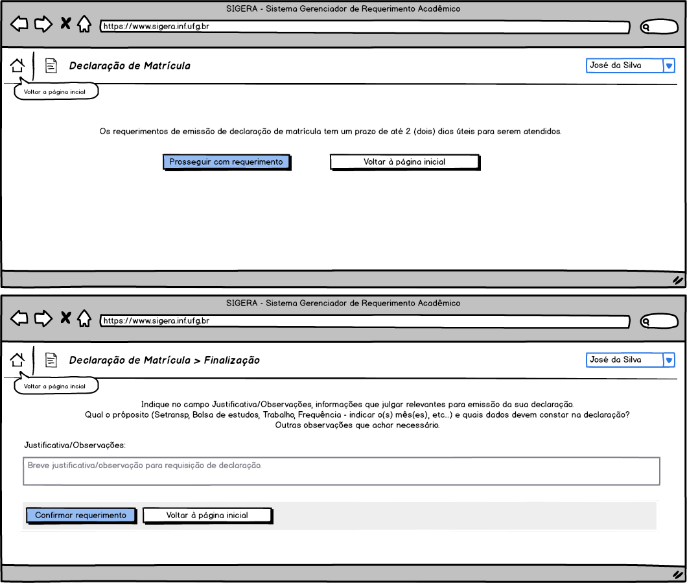
Figura 001 – Requerer declaração de matrícula

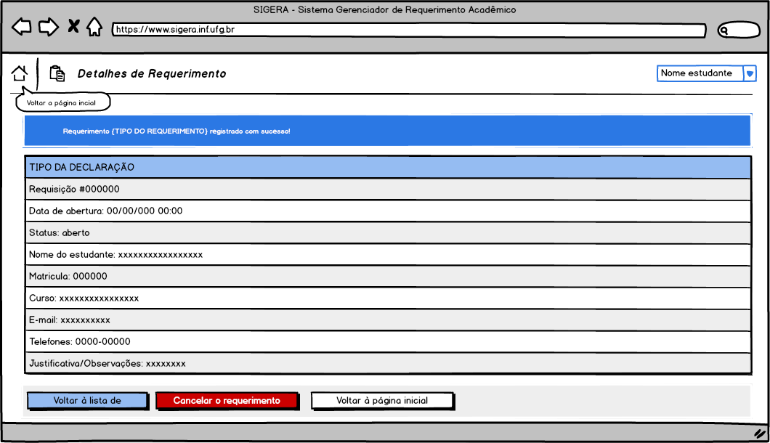
[RF.002]
UC002 – Dar parecer sobre requerimento de declaração de matrícula: Este caso de uso tem o objetivo de descrever os procedimentos para que o usuário com perfil secretaria possa fazer o deferimento ou indeferimento de um requerimento de declaração de matrícula.
Ator(es): Usuário com perfil de Secretaria.
Pré-condições:
- O ator deve estar autenticado no sistema para que possa deferir ou indeferir o requerimento.
- O ator deve estar associado ao mesmo curso do estudante que fez a solicitação.
Pós-condição: Parecer sobre requerimento de declaração de matrícula registrado no sistema e estudante comunicado sobre a decisão.
Fluxo Principal
1. O ator acessa o requerimento sem parecer.
2. O sistema apresenta os dados do requerimento [RF.005] e disponibiliza as opções para que o usuário possa fazer o deferimento do requerimento [RF.002].
3. O ator confirma o deferimento da solicitação.
4. O sistema emite mensagem [MT.003] lembrando o usuário de imprimir a declaração de matrícula antes de fazer o deferimento.
5. O sistema emite mensagem confirmando registro do parecer [MT.004].
6. O sistema envia mensagem [ME.002] ao estudante que fez a solicitação comunicando-o da decisão tomada.
Protótipo:
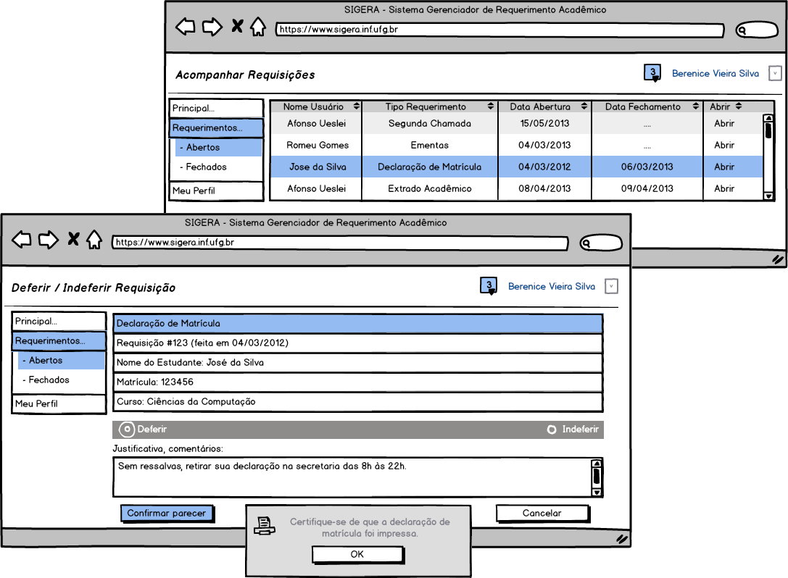
Figura 002 – Dar parecer sobre requerimento de declaração de matrícula

[RF.006]
UC003 – Requerer Extrato Acadêmico: Este caso de uso tem o objetivo de descrever os procedimentos para que o estudante possa fazer o requerimento de seu extrato acadêmico validado pelo INF.
Ator(es): Estudante.
Pré-condição: O estudante deve estar autenticado no sistema para que possa fazer a requisição.
Pós-condição: Requerimento de extrato acadêmico registrado no sistema e responsáveis pelo deferimento/indeferimento do requerimento avisados.
Fluxo Principal:
1. O estudante seleciona a opção para requerer extrato acadêmico.
2. O sistema emite aviso sobre a possibilidade de que o estudante emita o próprio extrato através do portal do aluno [RF.007] [MT.006] e disponibiliza opção para que o estudante confirme ou desista da solicitação. [A01]
3. O estudante confirma a solicitação.
4. O sistema registra a solicitação e emite mensagem ao estudante [MT.002] confirmando o registro da solicitação.
5. O sistema envia uma mensagem aos responsáveis por atender a solicitação [RF.016].
Fluxo Alternativo:
A01 – Desistência da solicitação
1. Estudante desiste da solicitação.
2. Sistema volta a página inicial.
Protótipo:
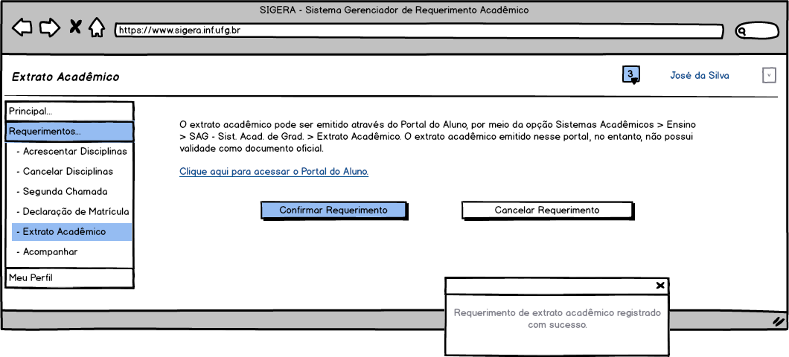
Figura 003 – Requerer extrato acadêmico

[RF.008]
UC004 – Dar parecer sobre requerimento de extrato acadêmico: Este caso de uso tem o objetivo de descrever os procedimentos para que o ator possa dar parecer sobre um requerimento de extrato acadêmico.
Ator(es): Usuário com perfil de Secretaria
Pré-condição:
- O ator deve estar autenticado no sistema para que possa fazer a requisição.
- O ator deve estar associado ao curso do estudante que fez a solicitação.
Pós-condição: Deferimento ou indeferimento de requerimento de extrato acadêmico registrado no sistema e estudante comunicado sobre a decisão.
Fluxo Principal:
1. A secretaria acessa o requerimento sem parecer.
2. O sistema apresenta os dados do requerimento [RF.005] e disponibiliza as opções para que o ator possa dar o parecer [RF.008].
3. O ator confirma o deferimento da solicitação.
4. O sistema emite mensagem [MT.008] lembrando o usuário de imprimir o extrato acadêmico antes de dar o parecer.
5. O sistema emite mensagem confirmando o registro do parecer [MT.004].
6. O sistema envia mensagem [ME.002] ao estudante que fez a solicitação comunicando-o da decisão tomada.
Protótipo:
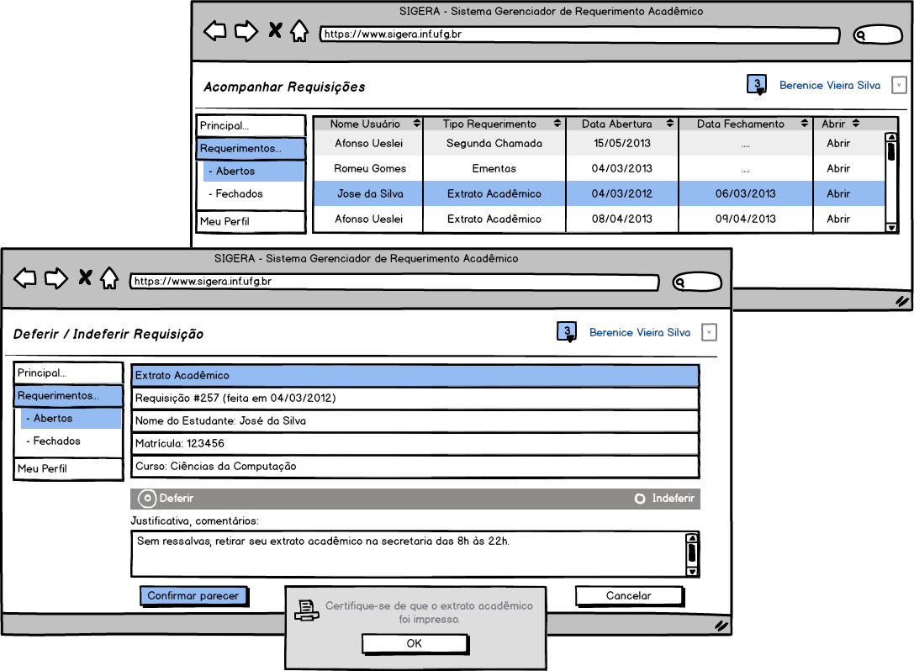
Figura 004 – Dar parecer sobre requerimento de extrato acadêmico
[RF.009]
UC005 – Requerer ementas de disciplinas: Este caso de uso tem o objetivo de descrever os procedimentos para que o estudante possa fazer o requerimento de ementas de disciplinas.
Ator(es): Estudante.
Pré-condição: O estudante deve estar autenticado no sistema para que possa fazer a requisição.
Pós-condição: Requerimento de ementas registrado no sistema e responsáveis pelo parecer do requerimento avisados.
Fluxo Principal:
1. O estudante seleciona a opção para requerer ementas de disciplinas.
2. O sistema disponibiliza ao estudante uma lista de nomes de disciplinas para que ele possa selecionar aquelas que deseja requerer ementa.
3. O estudante seleciona as disciplinas desejadas e confirma a solicitação.
4. O sistema registra a solicitação e emite mensagem ao estudante [MT.002] confirmando o registro da solicitação.
5. O sistema envia uma mensagem aos responsáveis por atender a solicitação [ME.001].
Protótipo:
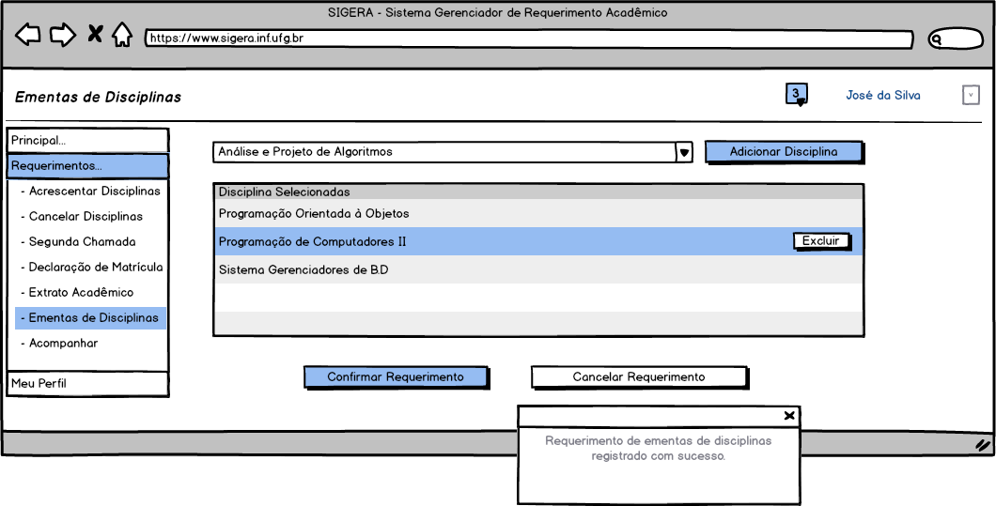
Figura 005 – Requerer ementas de disciplinas
[RF.010]
UC006 – Dar parecer sobre requerimento de ementas de disciplinas: Este caso de uso tem o objetivo de descrever os procedimentos para que o usuário com perfil secretaria possa dar parecer de um requerimento de ementas de disciplinas.
Ator(es): Ator com perfil de Secretaria.
Pré-condição:
- O ator deve estar autenticado no sistema para que possa fazer a requisição.
- O ator deve estar associado ao curso do estudante que fez a solicitação.
Pós-condição: Parecer sobre requerimento de ementas de disciplinas registrado no sistema e estudante comunicado sobre a decisão.
Fluxo Principal:
1. O ator acessa o requerimento sem parecer.
2. O sistema apresenta os dados do requerimento [RF.005] e disponibiliza as opções para que o ator possa dar parecer sobre o requerimento [RF.010].
3. O ator confirma o parecer da solicitação.
4. O sistema emite mensagem [MT.011] lembrando o ator de imprimir as ementas das disciplinas antes de dar o parecer.
6. O sistema emite mensagem confirmando o registro do parecer [MT.004].
7. O sistema envia mensagem [ME.002] ao estudante que fez a solicitação comunicando-o da decisão tomada.
Protótipo:
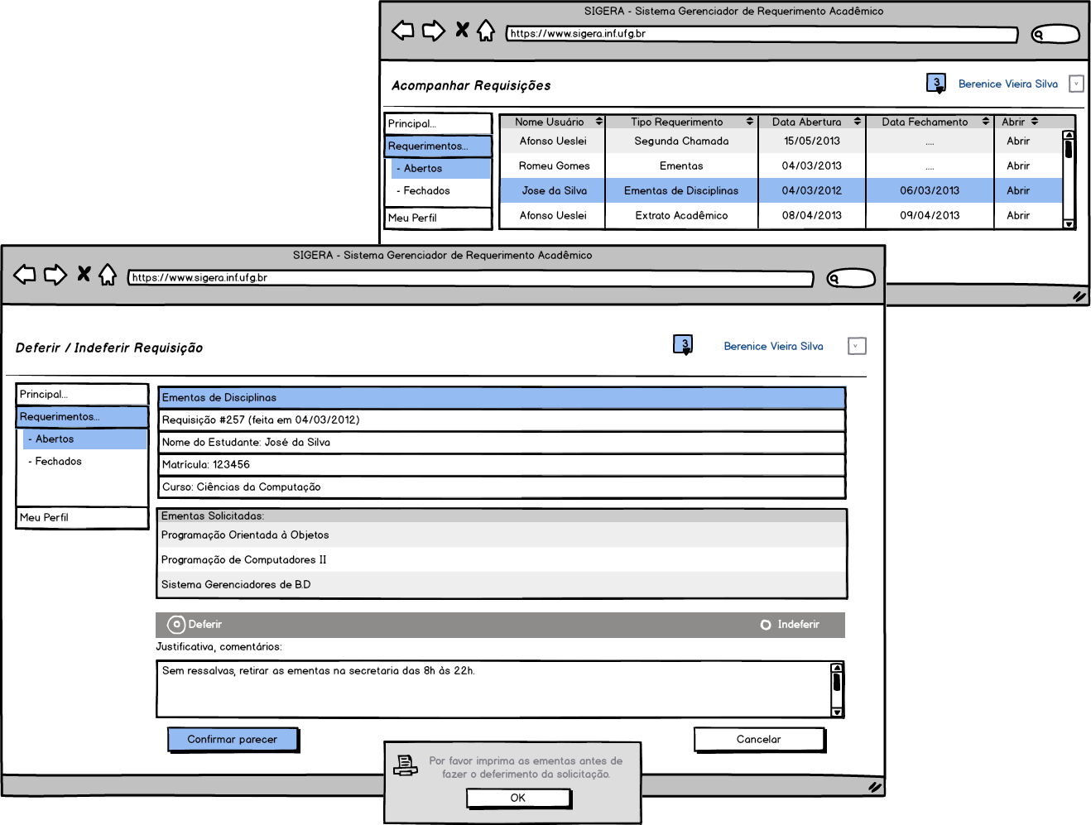
Figura 006 – Dar parecer sobre requerimento de ementas de disciplinas

[RF.011]
UC007 – Requerer assinatura de contratos ou relatórios de estágio: Este caso de uso tem o objetivo de descrever os procedimentos para que o estudante possa requerer a assinatura de contratos de estágio ou de relatórios de estágio.
Ator(es): Estudante, Usuário com perfil Secretaria.
Pré-condição: O ator deve estar autenticado no sistema .
Pós-condição: Requerimento de assinatura de contrato ou relatório de estágio registrado no sistema, documento a ser assinado entregue na secretaria e responsáveis pelo parecer avisados.
Fluxo Principal:
1. O estudante seleciona a opção para requerer assinatura de contratos ou relatórios de estágio.
2. O sistema emite mensagem ao estudante avisando que o mesmo possui um prazo para entregar a documentação a ser assinada na secretaria [MT.013] [RF.013] então usuário confirma ou desiste da solicitação. [A01]
3. O estudante confirma a solicitação. [A02]
4. O estudante entrega o documento na secretaria da unidade acadêmica.
5. O usuário com perfil de secretaria acessa a requisição em questão.
6. O usuário com perfil de secretaria registra no sistema que o documento referente à requisição foi entregue/conferido [RF.014] e encaminha ao coordenador de estágio ou, em caso de indisponibilidade deste, ao diretor da unidade acadêmica.
7. Sistema envia mensagem de e-mail [ME.001] ao responsável [RF.015] avisando sobre a requisição de assinatura de documentos que foi registrada.
Fluxo Alternativo:
A01 – Desistência da solicitação
1. Estudante desiste da solicitação.
2. Sistema volta a página inicial.
A02 – Estudante não entrega documento no prazo.
1. É esgotado o prazo para que o estudante entregue o documento na secretaria.
2. Sistema indefere automaticamente o requerimento efetuado [RF.013] e envia e-mail [ME.002] ao estudante avisando sobre a decisão sobre seu requerimento.
Protótipo:
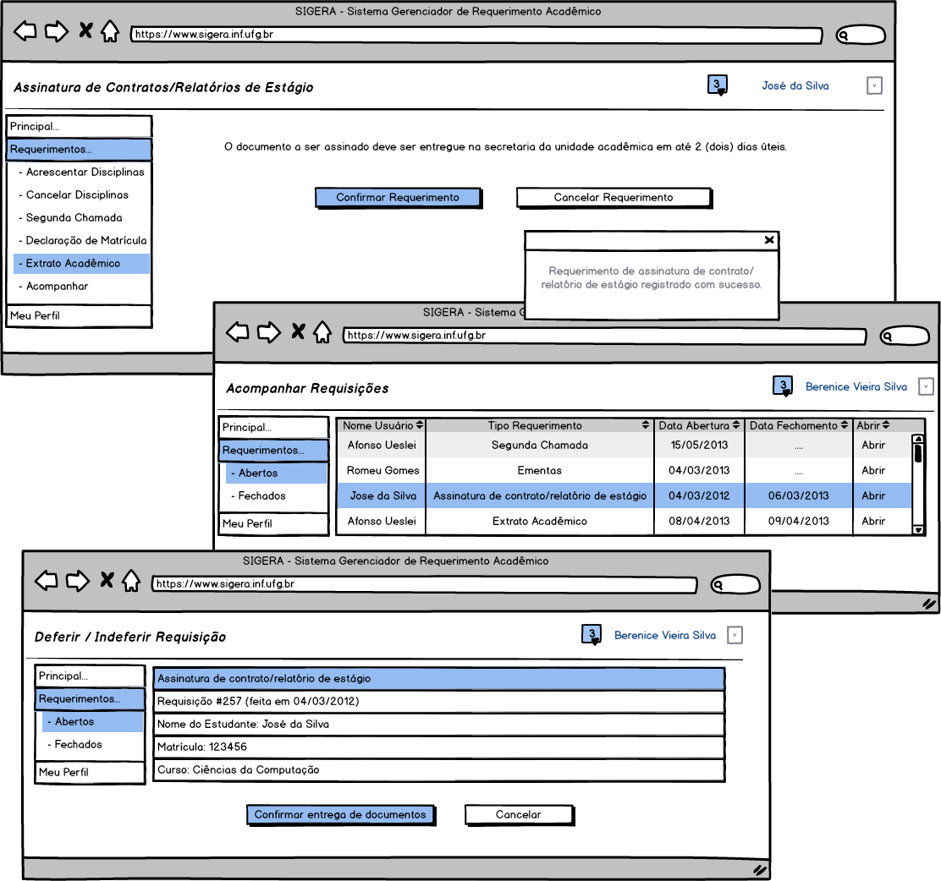
Figura 007 – Requerer assinatura de contratos ou relatórios de estágio

[RF.017]
UC008 – Dar parecer sobre assinatura de contratos ou relatórios de estágio: Este caso de uso tem o objetivo de descrever os procedimentos para que o usuário com perfil de coordenador de estágio ou diretor de unidade possa dar parecer sobre requerimentos de assinatura de contratos ou relatórios de estágio.
Ator(es): Coordenador de estágio, diretor de unidade.
Pré-condição: O ator deve estar autenticado no sistema para que possa dar parecer sobre requisição.
Pós-condição: Parecer sobre requerimento de assinatura de contratos ou relatórios de estágio registrado no sistema e estudante comunicado sobre a decisão.
Fluxo Principal:
1. O ator acessa o requerimento sem parecer.
2. O sistema apresenta os dados do requerimento [RF.005] e disponibiliza as opções para que o usuário possa dar o parecer [RF.017].
3. O usuário confirma o parecer.
4. O sistema emite mensagem confirmando o parecer [MT.004].
5. O sistema envia mensagem [ME.002] ao estudante que fez a solicitação comunicando-o da decisão tomada.
Protótipo:
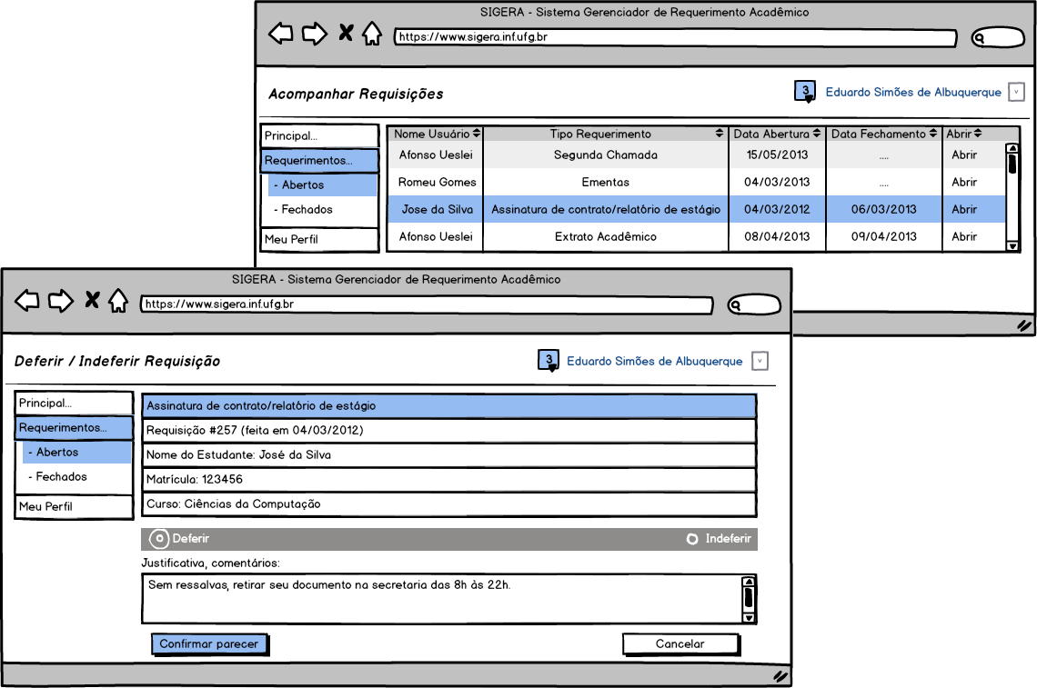
Figura 008 – Dar parecer sobre requerimento de assinatura de contratos ou relatórios de estágio

[RF.101]
UC101 – Configurar sistema: Este caso de uso tem o objetivo de descrever os procedimentos de manutenção do sistema, ajustes de datas do calendário acadêmico, inclusão de notícias e importação de dados.
Ator(es): Administrador do Sistema.
Pré-condição: O ator deve estar autenticado no sistema.
Pós-condição: As datas foram alteradas, notícias foram postadas e as importações foram realizadas.
Fluxo Principal:
01. Ator chama configurar sistema.
02. Sistema disponibiliza painel de configuração.
03. Ator altera datas, importa arquivos.
04. Sistema salva informações inseridas e caso de uso encerra. [E01]
Fluxo Alternativo:
Manter notícia
01. Ator requer criar/alterar/excluir uma notícia.
02. Sistema apresenta tela de notícias.
03. Ator seleciona opção e faz alterações.
04. Sistema salva alterações [E01]
Fluxo Exceção:
E01 – Não informou alguns dados obrigatórios
Ator não preencheu todos os dados obrigatórios. O sistema não salva as informações, avisa o ator e retorna ao passo 03.

Protótipo:

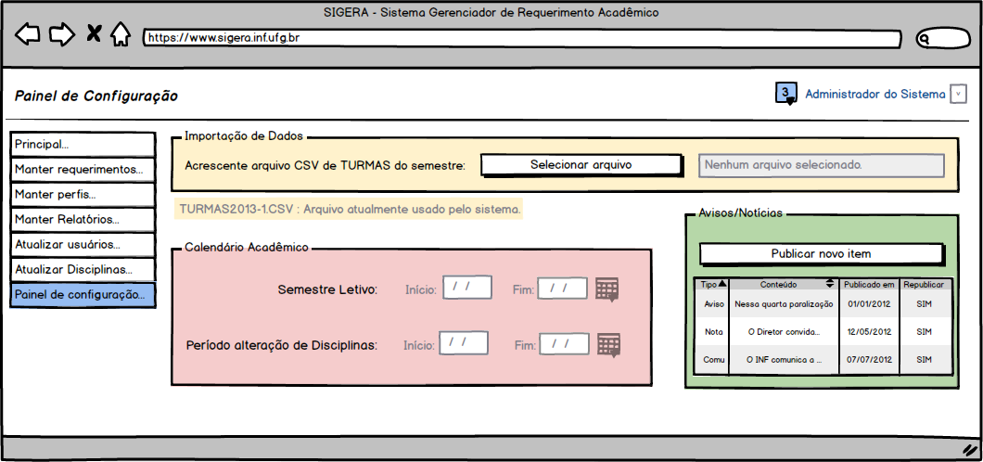
Figura 101 – Painel de Configuração

[RF.103]
UC102 – Atribuir Perfil: Este caso de uso tem o objetivo de descrever o procedimento para atribuição de um determinado perfil a um ou vários usuários.
Ator(es): Administrador do Sistema.
Pré-condição: O ator deve estar autenticado no sistema.
Pós-condição: Usuário(s) selecionado(s) pelo ator terá(ão) assumido um determinado perfil e será(ão) avisado(s) sobre esse novo perfil.
Fluxo Principal:
01. O ator seleciona um ou vários usuários.
02. O ator escolhe o perfil a ser assumido pelo(s) usuário(s) selecionado(s).
03. O ator confirma atribuição de perfil.
04. O sistema registra a operação e emite mensagem ao ator [MT.101] confirmando o registro da operação.
05. O sistema envia uma mensagem aos envolvidos na operação [RF.107].

Protótipo:
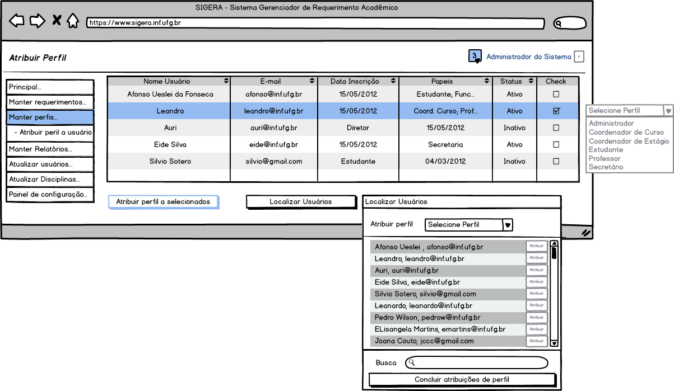
Figura 102 – Atribuir perfil

[RF.102]
UC103 – Manter Perfil: Este caso de uso tem o objetivo de descrever os procedimentos para criação, edição e exclusão de perfis do sistema.
Ator(es): Administrador do Sistema.
Pré-condição: O ator deve estar autenticado no sistema.
Pós-condição: Inclusão, edição ou exclusão de um perfil realizado com sucesso.
Fluxo Principal:
01. Ator seleciona opção para manter perfis.
02. Sistema disponibiliza opções para que o ator mantenha perfis.
03. Ator clica no botão Novo.
04. Sistema abre janela novo perfil.
05. Ator preenche nome e descrição do novo perfil e marca funcionalidades que quer associar ao mesmo.
04. Ator confirma criação do novo perfil.
05. O sistema registra a operação e emite mensagem ao ator [MT.102] confirmando o registro da operação.
Fluxo Alternativo:
Editar perfil
01. Ator seleciona perfil na lista.
02. Ator clica no botão editar.
03. Sistema abre janela editar perfil.
04. Ator faz modificações desejadas. {descrição e funcionalidades}
05. O Sistema pede confirmação da operação.
06. Ator confirma alterações.
07. O sistema registra a operação e emite mensagem ao ator [MT.102] confirmando o registro da operação, caso de uso se encerra. [E02]
Excluir perfil
01. Ator seleciona perfil na lista.
02. Ator clica no botão excluir.
03. O sistema pede confirmação da operação.
04. Ator confirma ou cancela operação.
05. O sistema registra a operação e emite mensagem ao ator [MT.102] confirmando o registro da operação, caso de uso se encerra [E01].
Fluxo Exceção:
E01 – Perfil contém usuários inscritos
Perfil selecionado contém usuários inscritos, sistema emite alerta ao ator [MT.103] informando que não é possível excluir tal perfil.
E02 – Nenhuma funcionalidade foi marcada.
Ator desmarcou todas as funcionalidades do perfil, sistema emite alerta [MT.104] informando que é necessário marcar funcionalidade, retorna ao passo 04 do fluxo Editar Perfil.
Protótipo:
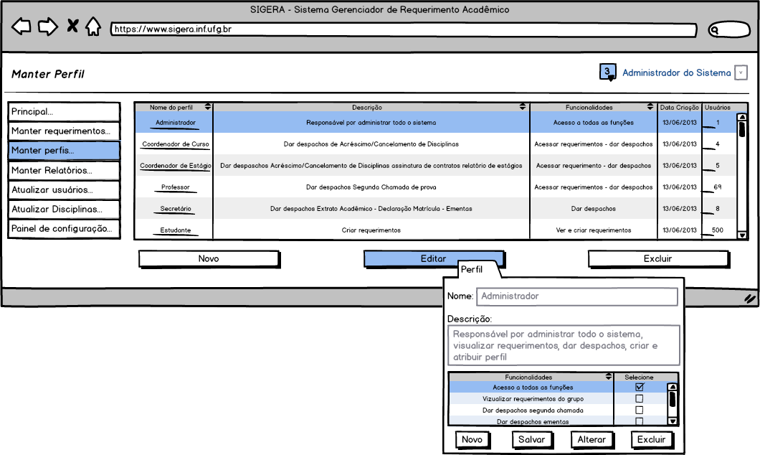
Figura 103 – Manter perfil

[RF.201]
UC201 – Acesso ao Sistema: Este caso de uso tem o objetivo de descrever os procedimentos para que os usuários possam acessar suas contas no sistema.
Ator(es): Todos os Usuários.
Pré-condição: O ator deve estar cadastrado no sistema.
Pós-condição: O ator estará logado e apto a acessar as funcionalidades configuradas para o seu perfil.

Fluxo Principal:
01. O ator preenche os dados do login (Login e Senha);
02. O ator confirma clicando em logar;
03. O sistema verifica os dados do ator; [E01-03] [A01]
04. O sistema abre a tela inicial e o caso de uso se encerra.
Fluxo Alternativo:
A01 – O ator está cadastrado em mais de um perfil
01. O sistema abre a tela para o ator selecionar em qual perfil deseja logar;
02. O ator seleciona o perfil que deseja logar e o sistema continua no passo 4 do fluxo principal.
Fluxo Exceção:
E01 – O login ou a senha informados estão incorretos.
01. O ator deixou de preencher ou preencheu com dados incorretos. O sistema não abre a tela inicial, avisa o ator [MT.202] e retorna para o passo 01 do fluxo principal.
E02 – Usuário não possui permissões no sistema.
01. O ator preencheu dados corretamente porém não possui nenhum perfil/permissão no sistema. O sistema não abre a tela inicial, avisa o ator [MT.211] e retorna para o passo 01 do fluxo principal.
E03 – Usuário não cadastrado no sistema.
01. O ator preencheu dados corretamente porém não possui dado do sistema . O sistema não abre a tela inicial, avisa o ator [MT.213] e retorna para o passo 01 do fluxo principal.

Protótipo:
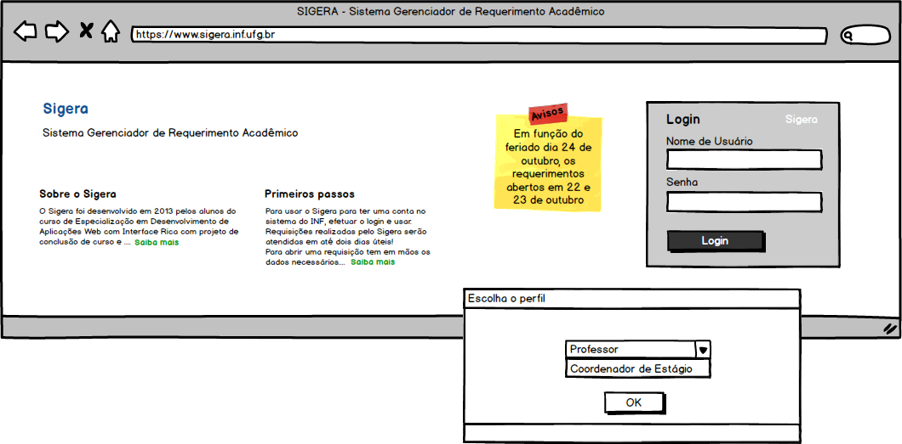
Figura 201 – Acesso ao Sistema

[RF.202]
UC202 – Atualizar dados do Usuário: Este caso de uso tem o objetivo de descrever os procedimentos para que os usuários possam atualizar seus dados.
Ator(es): Todos os Usuários.
Pré-condição: O ator deve estar logado.
Pós-condição: Os dados atualizados com sucesso.
Fluxo Principal:
01. O ator seleciona a opção para atualizar seus dados.
02. O sistema abre a página de atualização de cadastro habilitando somente as informações passíveis de serem modificadas (telefone celular, telefone comercial e telefone residencial) [RF.202].
03. O ator atualiza seus dados e confirma a operação.
04. O sistema abre uma mensagem de confirmação da operação [MT.203] [A01];
05. O ator confirma a alteração;
06. O sistema salva os dados, mostra as informações alteradas e exibe mensagem de sucesso [MT.212] e o caso de uso se encerra.
Fluxo Alternativo
A01 – O ator não confirma salvar as alterações
01. O ator não confirma que quer salvar as alterações realizadas;
02. Volta para o passo 2 do fluxo principal.
A02 – O ator cancela a operação
01. A qualquer momento o ator pode cancelar a operação;
02. O sistema não salva os dados e volta a tela inicial do sistema.

Protótipo:
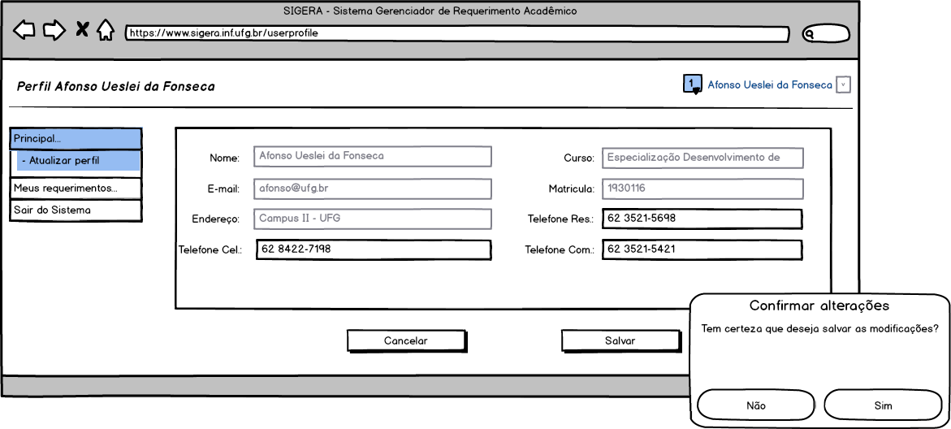
Figura 202 – Atualizar Dados do Usuário

[RF.203]
UC203 – Solicitação de Segunda Chamada de Prova: Este caso de uso tem o objetivo de descrever os procedimentos de solicitação de segunda chamada de prova.
Ator(es): Alunos.
Pré-condição: O ator deve estar autenticado no sistema.
Pós-condição: A solicitação de segunda chamada de prova foi realizada.
Fluxo Principal:
01. O ator seleciona a opção de solicitação de segunda chamada de prova;
02. O sistema pergunta ao ator se a falta é justificada por atestado médico; [MT.204] [A01]
03. O ator confirma que a falta não é justificada por atestado médico;
04. O ator informa a disciplina, professor, justificativa para a falta, data em que a prova foi aplicada e anexa os documentos que achar necessário [RF.012];
05. O ator confirma a solicitação;
06. O sistema valida as informações e salva a solicitação;[E01]
07. O sistema informa o professor da disciplina que existe uma nova requisição de solicitação de segunda chamada de prova [ME.001].
Fluxo Alternativo
A01 – O ator possui atestado médico para justificar a falta
01. O ator confirma que possui atestado médico para justificar a falta;
02. O sistema exibe uma mensagem informando que a requisição precisa ser feita junto ao CGA. [MT.209]
03. O caso de uso se encerra.
Fluxo de Exceção
E01 – Não informou algum dado obrigatório
01. O ator não preencheu todos os dados obrigatórios;
02. O sistema não salva as informações, avisa o ator e retorna ao passo 4 do fluxo principal [MT.201].
Protótipo:
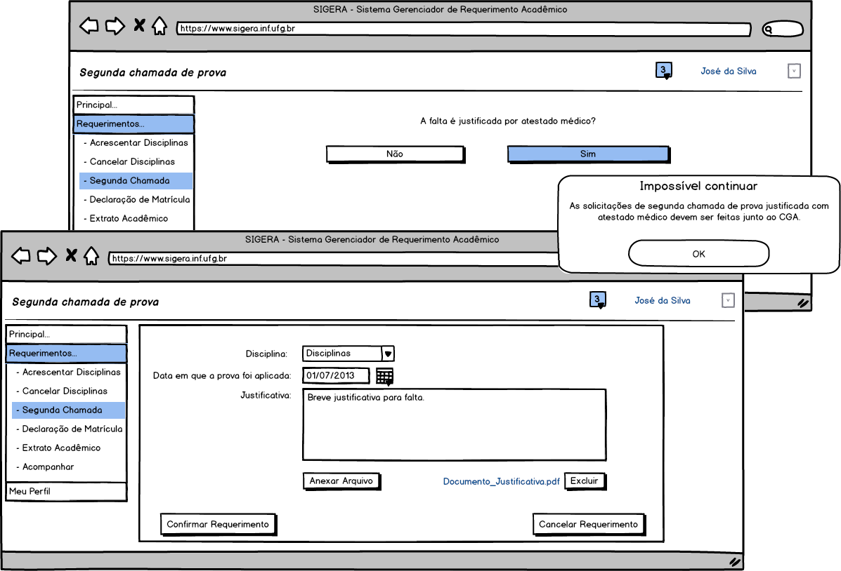
Figura 203 – Requerer segunda chamada de prova
[RF.204]
UC204 – Dar parecer sobre Segunda Chamada de Prova: Este caso de uso tem o objetivo de descrever os procedimentos do parecer de segunda chamada de prova.
Ator(es): Professor.
Pré-condição: O ator deve estar autenticado no sistema.
Pós-condição: O julgamento de segunda chamada de prova foi realizado.
Fluxo Principal:
01. O ator seleciona uma solicitação de segunda chamada de prova para julgar;
02. O ator dá um parecer (deferido/indeferido) e escreve justificativa;[RF.204]
03. O ator confirma o julgamento da solicitação;
04. O sistema exibe uma mensagem de confirmação; [MT.210] [A02]
05. O ator confirma o parecer;
06. O sistema valida as informações e salva a solicitação; [E01]
07. O sistema envia uma mensagem ao aluno que fez a solicitação; [ME.002]
Fluxo Alternativo
A01 – O ator cancela a operação
01. A qualquer momento o autor pode clicar no botão cancelar;
02. O sistema exibe uma mensagem confirmando cancelamento;[MT.205]
03. O fluxo principal é interrompido e o sistema volta para a tela inicial.
A02 – O ator não confirma salvar a operação
01. O ator não confirma que quer salvar a operação realizada;
02. Volta para o passo 2 do fluxo principal.
Fluxo de Exceção
E01 – Não informou algum dado obrigatório
01. O ator não preencheu todos os dados obrigatórios;
02. O sistema não salva as informações, avisa o ator e retorna ao passo 2 do fluxo principal [MT.201]
Protótipo:
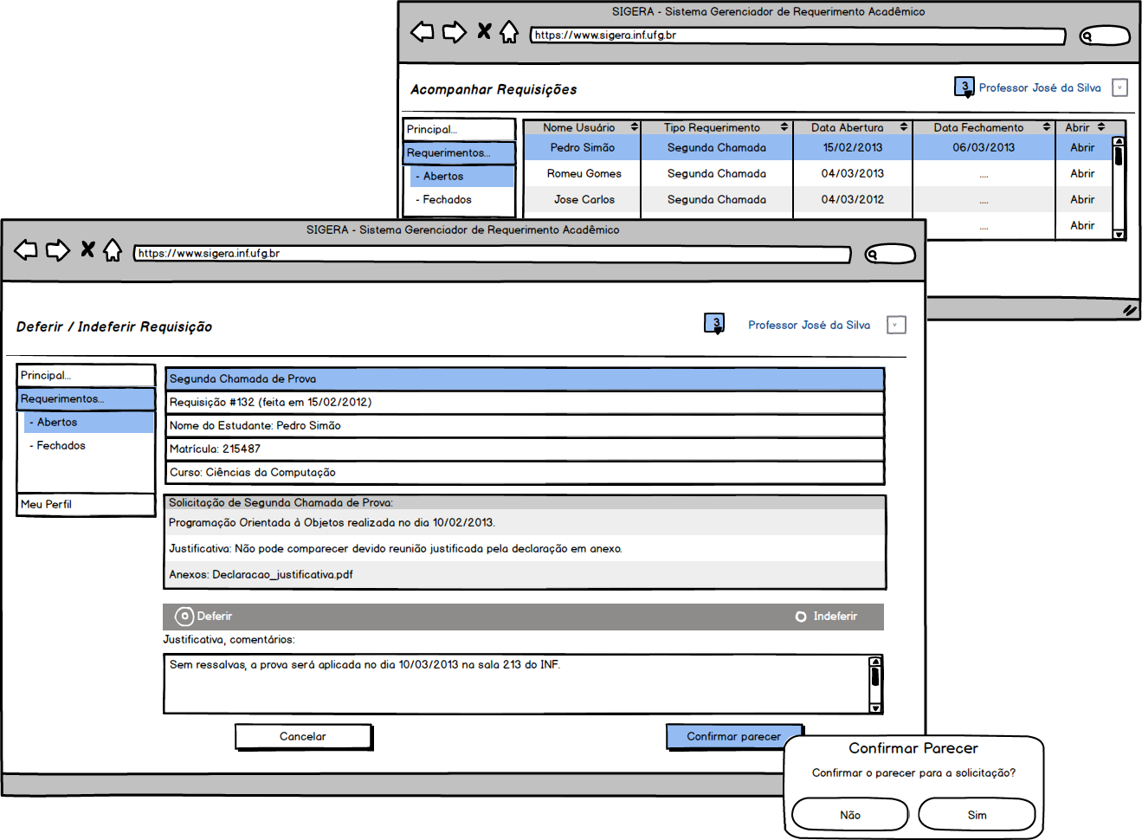
Figura 204 – Dar parecer sobre segunda chamada de prova

[RF.205]
UC205 – Solicitação de Acréscimo de Disciplina: Este caso de uso tem o objetivo de descrever os procedimentos de solicitação de acréscimo de disciplina.
Ator(es): Aluno.
Pré-condição:
01. O ator deve estar autenticado no sistema.
02. A solicitação só poderá ser realizada dentro do período configurado no sistema.
Pós-condição: Solicitação de acréscimo de disciplina realizada.
Fluxo Principal:
01. O ator seleciona a opção de solicitação de acréscimo de disciplina;
02. O ator seleciona as disciplinas que serão acrescentadas;
03. O ator confirma a solicitação;
04. O sistema valida as informações e salva a solicitação. [E01]
05. O sistema envia uma mensagem ao coordenador informando que existe uma nova requisição de solicitação de acréscimo de disciplina. [ME.001].
Fluxo Alternativo
A01 – O ator cancela a operação
01. A qualquer momento o ator pode cancelar a operação;
02. O sistema exibe uma mensagem de confirmação do cancelamento;[MT.205]
03. O fluxo principal é interrompido e o sistema volta para a tela inicial.
Fluxo de Exceção
E01 – Não informou nenhuma disciplina
01. O ator não selecionou nenhuma disciplina;
02. O sistema não salva a solicitação, avisa o ator e retorna ao passo 2 do fluxo principal [MT.206];
Protótipo:
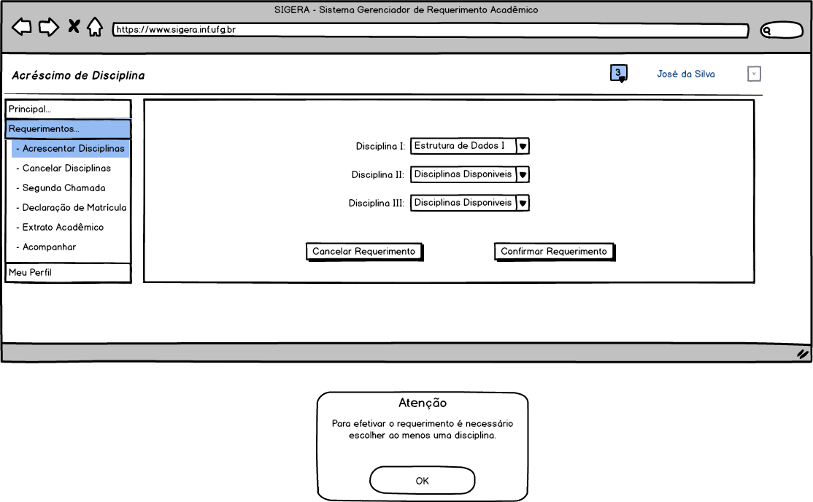
Figura 205 – Requerer acréscimo de disciplinas

[RF.205]
UC206 – Solicitação de Cancelamento de Disciplina: Este caso de uso tem o objetivo de descrever os procedimentos de solicitação de cancelamento de disciplina.
Ator(es): Aluno.
Pré-condição:
01. O ator deve estar autenticado no sistema.
02. A solicitação só poderá ser realizada dentro do período configurado no sistema.
Pós-condição: Solicitação de cancelamento de disciplina realizada e coordenador informado da solicitação.
Fluxo Principal:
01. O ator seleciona a opção de solicitação de cancelamento de disciplina;
02. O ator seleciona as disciplinas que serão canceladas;
03. O ator confirma a solicitação;
04. O sistema exibe mensagem de confirmação da operação [MT.208] [A02];
05. O ator confirma a solicitação;
06. O sistema valida as informações e salva a solicitação [E01]
07. O sistema envia mensagem ao coordenador informando que existe uma nova solicitação de cancelamento de disciplinas [ME.001].
Fluxo Alternativo
A01 – O ator cancela a operação
01. A qualquer momento o ator pode cancelar a operação;
02. O sistema exibe uma mensagem confirmando cancelamento; [MT.205]
03. O fluxo principal é interrompido e o sistema volta para a tela inicial.
A02 – O ator não confirma a solicitação
01. O ator não confirma a solicitação;
02. Volta para o passo 2 do fluxo principal.
Fluxo de Exceção
E01 – Não informou nenhuma disciplina
01. O ator não selecionou nenhuma disciplina;
02. O sistema não salva a solicitação, avisa ao ator e retorna ao passo 2 do fluxo principal [MT.206].
Protótipo:
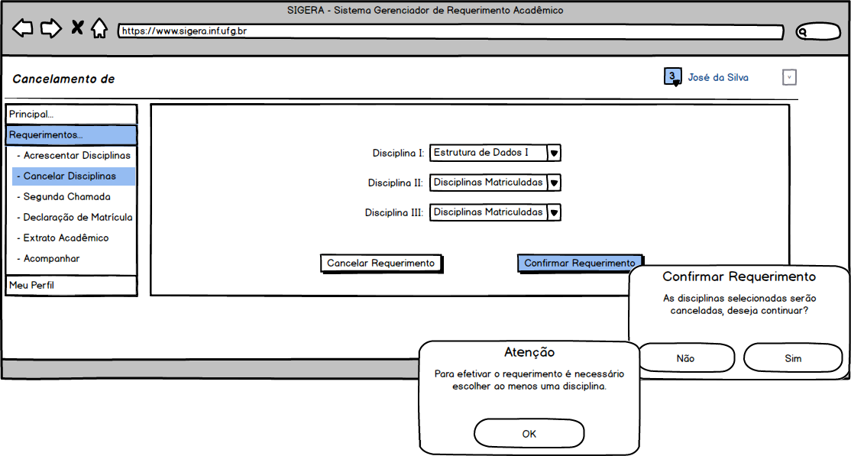
Figura 206 – Requerer cancelamento de disciplinas

[RF.206]
UC207 – Dar parecer de Acréscimo ou Cancelamento de Disciplina: Este caso de uso tem o objetivo de descrever os procedimentos do parecer sobre o acréscimo ou cancelamento de disciplina.
Ator(es): Coordenador do curso.
Pré-condição: O ator deve estar autenticado no sistema.
Pós-condição: O julgamento do acréscimo ou cancelamento de disciplina realizado.
Fluxo Principal:
01. O ator seleciona a solicitação de acréscimo/cancelamento de disciplina;
02. O ator dá um parecer (deferido/indeferido) e escreve justificativa; [RF.206]
03. O ator confirma o parecer;
04. O sistema exibe uma mensagem de confirmação; [MT.210]
05. O ator confirma a solicitação; [A02]
06. O sistema valida as informações e salva a solicitação; [E01]
07. O sistema informa ao aluno que a solicitação já foi julgada; [ME.002]
Fluxo Alternativo
A01 – O ator cancela a operação
01. A qualquer momento o ator pode cancelar a operação;
02. O sistema exibe uma mensagem de confirmação do cancelamento;[MT.205]
03. O fluxo principal é interrompido e o sistema volta para a tela inicial.
A02 – O ator não confirma salvar a operação
01. O ator não confirma que quer salvar a operação realizada;
02. Volta para o passo 2 do fluxo principal.
Fluxo de Exceção
E01 – Não informou algum dado obrigatório
01. O ator não preencheu todos os dados obrigatórios;
02. O sistema não salva as informações, avisa ao ator e retorna ao passo 2 do fluxo principal [MT.201]
Protótipo:
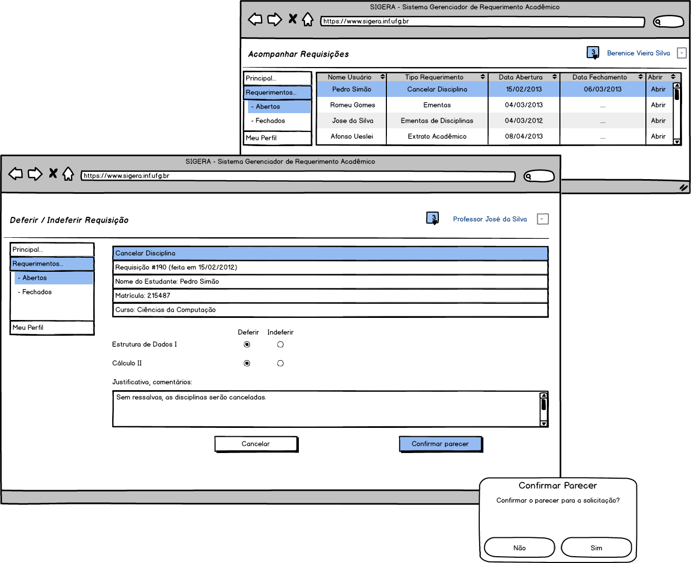
Figura 207 – Dar parecer de acréscimo ou cancelamento de disciplinas

3.6 Requisitos Não-Funcionais
A seguir, apresentamos algumas características e restrições tais como portabilidade, interoperabilidade e desempenho que representam os requisitos não-funcionais para o Sistema Gerenciador de Requerimento Acadêmico do INF.

a) Requisitos e restrições de comunicação
- O software deverá ser acessado pela internet usando-se protocolo de rede TCP/IP e HTTP;
- O software poderá ser acessado pela rede local (intranet) do Instituto de Informática da UFG.
- O software deverá suportar acesso simultâneo de até 1000 usuários, com tempo médio de carregamento de página inferior a 10 segundos;

b) Requisitos e restrições de plataforma de software
- O software deverá ser acessado pelos navegadores Internet Explorer (versão 6 ou superior) e Mozilla/Firefox (versão 2 ou superior), Google Chrome (versão 3 ou superior) e Opera (versão 9 ou superior), Safari 6;
- O software fará uso de sistema gerenciador de banco de dados (SGBD) de modelo PostgreSQL (versão 8.4);
- O software deverá ser produzido em linguagem Java (versão 5 ou superior);
- O software deverá ser disponibilizado por meio de servidor de aplicação Apache/Tomcat;
- O Sistema Operacional do Servidor será Linux distribuição OpenSuse 12.1 com JDK 1.6.0.0 instalado.
- Os computadores e dispositivos que desejarem acessar o software deverão conter a máquina virtual Java (JRE versão 5 ou superior) instalada;
c) Requisitos e restrições de hardware
- O hardware que hospedará o software deverá suportar múltiplos fluxos de execução concorrentes e ter no mínimo a seguinte configuração de hardware, processador Dual Core, 1 GB memória RAM, 5GB de espaço em disco.
- Do lado cliente o hardware mínimo deverá ter processador Pentium III memória 64MB, espaço livre em disco de 50 MB.

d) Portabilidade
- Deve ser hospedado em um servidor web.
- Acessível tanto por dispositivos móveis quanto computadores pessoais.
- Utilizar soluções Open Source (Softwares livres).

e) Segurança
- Acesso aos dados somente por meio de autorização por senha.
- Usuário e senha são os cadastrados no sistema do INF e não são passíveis de mudança nesse sistema.
- Uso de protocolos de segurança, https.

f) Manutenibilidade
- Arquitetura em 3 camadas.

g) Disponibilidade
- Acessível 24 horas por dia, 7 dias por semana, 365 dias por ano.

h) Usabilidade
- Seguirá as convenções de nomenclatura de funções para todo o sistema.
- Uso de uma única fonte em todo o sistema, a fim de evitar confusões visuais.
- Telas e ambientes limpos, sem rebuscamento ou características gratuitas.

4. REFERÊNCIAS BIBLIOGRÁFICAS

[01] Booch, G., Rumbaugh, J. and Jacobson, I., Unified Modeling Language User Guide, 2nd Edition, Addison-Wesley Object Technology Series, 2005.

[02] IEEE STD 830-1998. Recommended Practice for Software Requirements Specifications, 1998.

[03] Guias de Implementação do MPS.BR. Versão 2011. Sociedade Softex, 2011. Disponível em <http://www.softex.br/mpsbr/_guias>. Acessado em: 27/06/2013.

[04] LARMAN, Craig Utilizando UML e Padrões – Uma Introdução à Análise Orientada a Objetos e ao Desenvolvimento Iterativo. Porto Alegre: Bookman, 2007

[05] SOMMERVILLE, Ian. Software Engineering, 5a ed. São Paulo: Pearson Addison-Wesley, 1996.

Stakeholder (em português, parte interessada ou interveniente), é um termo usado em diversas áreas como administração e arquitetura de software referente às partes interessadas que devem estar de acordo com as práticas de governança corporativa executadas pela empresa. É qualquer pessoa ou organização que tenha interesse, ou seja afetado pelo projeto.
Tablet, também conhecido como tablet PC, é um dispositivo pessoal em formato de prancheta que pode ser usado para acesso à internet, organização pessoal, visualização de fotos, vídeos, leitura de livros, jornais e revistas e para entretenimento com jogos. Apresenta uma tela sensível ao toque que é o dispositivo de entrada principal.

